
บันทึกข้อความ

ส่วนราชการ สำนักงานสาธารณสุขอำเภอช้างกลาง จังหวัดนครศรีธรรมราช โทร 075 445724
ที่ นศ 2232 /15 วันที่ 14 กุมภาพันธ์ 2563
เรื่อง ขออนุมัติจัดประชุมแลกเปลี่ยนเรียนรู้เรื่องการป้องกันผลประโยชน์ทับซ้อน จิตพอเพียงต้านทุจริต
และขออนุญาตนำเผยแพรบนเว็บไซด์ของหน่วยงาน
เรียน สาธารณสุขอำเภอช้างกลาง
ตามที่ สำนักงานสาธารณสุขอำเภอช้างกลาง ได้มอบนโยบายการดำเนินงานประเมินหน่วยงานคุณธรรมและความโปร่งใส เพื่อให้เป็นไปตามแผนการปฏิบัติงานป้องกันและปราบปรามการทุจริตและประพฤติมิชอบ ปี 2563

ในการนี้สำนักงานสาธารณสุขอำเภอช้างกลาง ขออนุมัติดำเนินการจัดประชุมแลกเปลี่ยนเรียนรู้เรื่องการป้องกันผลประโยชน์ทับซ้อน จิตพอเพียงต้านทุจริต ปี 2563 ในวันที่ 17 กุมภาพันธ์ 2563 เวลา 08.30 น. – 16.30 น. ณ ห้องประชุมสำนักงานสาธารณสุขอำเภอช้างกลาง โดยมีกลุ่มเป้าหมายคือบุคลากรด้านสาธารณสุขในสังกัดสำนักงานสาธารณสุขและโรงพยาบาลส่งเสริมสุขภาพตำบล จำนวน 21 คน และขออนุญาตนำเผยแพรบนเว็บไซด์ของหน่วยงาน http://www.ssochangklang.go.th/default.asp?ogan=1

จึงเรียนมาเพื่อโปรดลงนามและพิจารณาอนุมัติ
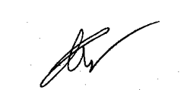

(นายสุรชัย ชัยสิทธิ์)
นักวิชาการสาธารณสุขชำนาญการ

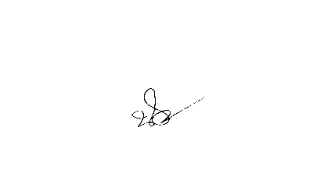
□ ทราบ/อนุมัติ

(นางสาวนันทะรี เทพราช)
รักษาราชการแทนสาธารณสุขอำเภอช้างกลาง

